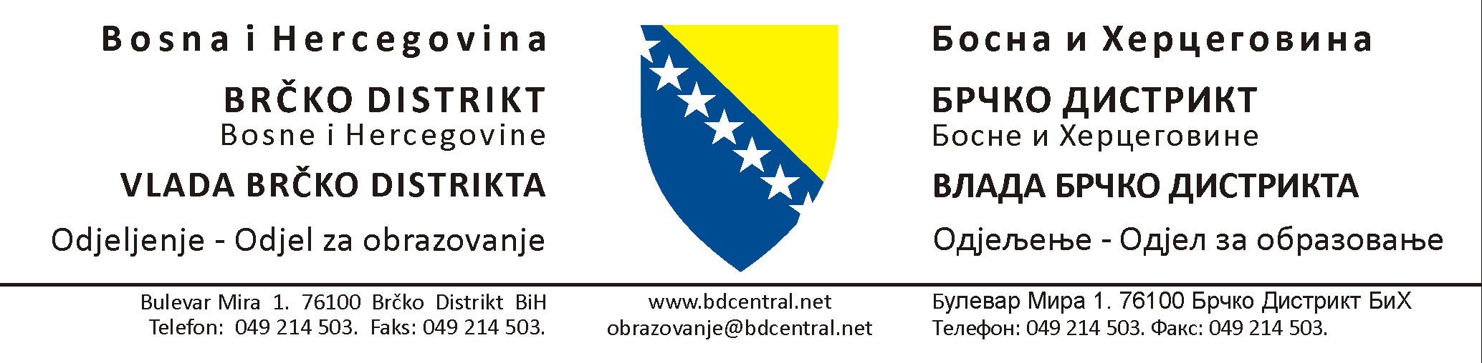

Broj predmeta: | 37-000932/23
Broj akta: | 07-1246ZB-011/23
Datum, | 2. 10. 2023.. godine
Mjesto, | Brčko

Na osnovu člana 22. Zakona o Vladi Brčko distrikta BiH („Službeni glasnik Brčko distrikta Bosne i Hercegovine“, broj: 27/23 – prečišćeni tekst), u skladu s Odlukom o odobravanju dodjele donacija pojedincima (studentima generacije) s područja Brčko distrikta Bosne i Hercegovine, broj: 37-000932/23, broj akta: 01.11-0323SR-009/23 od 13. 9. 2023. godine, i članom 3. Programa utroška sredstava donacija pojedincima (studentima generacije) s područja Brčko distrikta Bosne i Hercegovine, Odjeljenje za obrazovanje Vlade Brčko distrikta Bosne i Hercegovine r a s p i s u j e

JAVNI POZIV
za dodjelu novčanih nagrada studentima generacije I. (prvog) ciklusa studija s područja Brčko distrikta Bosne i Hercegovine

I.
Raspisuje se Javni poziv za dodjelu novčanih nagrada studentima generacije I. (prvog) ciklusa studija s područja Brčko distrikta Bosne i Hercegovine kojima je u periodu 1. 10. 2022. godine do 30. 9. 2023. godine dodijeljen dokument o proglašenju studentom generacije I. (prvog) ciklusa studija.

II.
Opći uslovi, propisani članom 3. stav (5) Programa utroška sredstava donacija pojedincima (studentima generacije) s područja Brčko distrikta Bosne i Hercegovine, koje kandidat za dodjelu novčane nagrade treba ispunjavati su sljedeći:
- da studij finansira država, entitet, kanton ili Brčko distrikt Bosne i Hercegovine;
- da ima prebivalište u Brčko distriktu Bosne i Hercegovine najmanje godinu dana prije raspisivanja Javnog poziva za dodjelu novčane nagrade;
- da mu je u periodu od 1. 10. 2022. godine do 30. 9. 2023. godine dodijeljen dokument o proglašenju studentom generacije I. (prvog) ciklusa studija.

III.
Novčana nagrada se dodjeljuje jednokratno. Iznos novčane nagrade po studentu dobija se tako da se ukupan iznos novčane nagrade iz člana 8. Programa utroška sredstava dijeli na broj studenata generacije koji ispunjavaju uslove iz tačke II. ovog javnog poziva.

IV.
- Uz prijavu za ostvarivanje prava na novčanu nagradu student treba priložiti i sljedeće dokumente:
- dokaz da studij finansira država, entitet, kanton ili Brčko distrikt Bosne i Hercegovine (original potvrdu ili uvjerenje fakulteta);
- dokaz da je u periodu od 1. 10. 2022. godine do 30. 9. 2023.. godine studentu dodijeljen dokument o proglašenju studentom generacije I. (prvog) ciklusa studija (ovjerena kopija dokumenta o proglašenju studentom generacije);
- dokaz da ima prebivalište u Brčko distriktu Bosne i Hercegovine najmanje godinu dana prije raspisivanja Javnog poziva za dodjelu novčane nagrade.

V.
Javni poziv je otvoren od dana objavljivanja na oglasnoj ploči i web stranici Vlade Brčko distrikta Bosne i Hercegovine i traje do 27. 10. 2023. godine. Preliminarna lista studenata generacije koji ispunjavaju uslove po raspisanom Javnom pozivu bit će obavljen u roku od osam (8) dana od dana zaključivanja Javnog poziva na oglasnoj tabli i web stranici Vlade Brčko distrikta Bosne i Hercegovine.

Uz prijavu na Javni poziv obavezno dostaviti i sve potrebne dokumente.
Obrazac prijave na Javni poziv može se preuzeti na infopultu u zgradi Vlade Brčko distrikta BiH ili na web stranici Vlade Brčko distrikta BiH (www.bdcentral.net). Nepravovremene prijave neće se razmatrati.

Prijave s priloženim dokumentima slati na adresu:
Vlada Brčko distrikta BiH
Odjeljenje za obrazovanje
Bulevar mira 1
Brčko distrikt BiH

ili donijeti lično u zgradu Vlade Brčko distrikta BiH, šalter broj 6 ili 7.

Informacije u vezi s Javnim pozivom mogu se dobiti u Odjeljenju za obrazovanje, Pododjeljenje za visoko obrazovanje i nauku ili na broj telefona 049 / 216-894.

Šef Odjeljenja za obrazovanje

Zoran Bulatović, dipl. oec.

